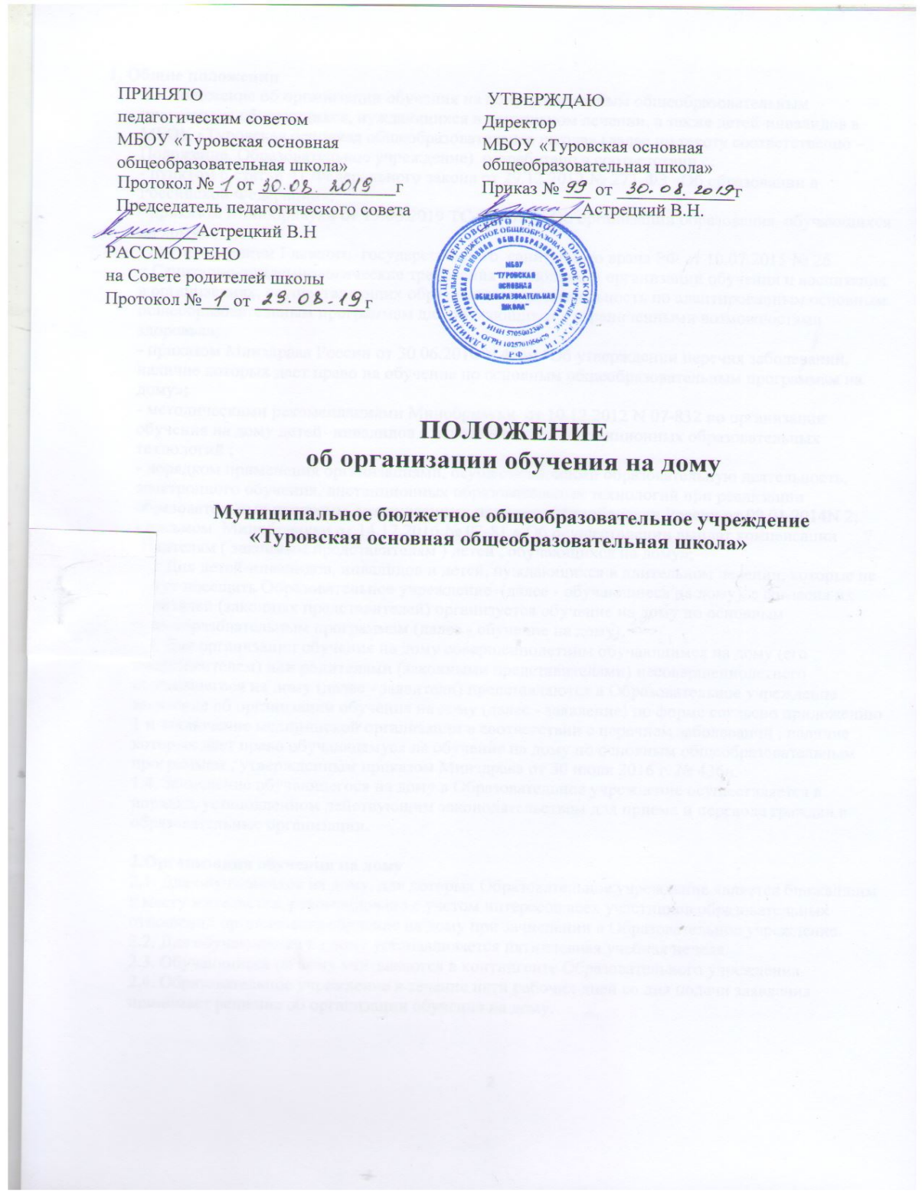

1. Общие положения
1.1.Положение об организации обучения на дому по основным общеобразовательным программам обучающихся, нуждающихся в длительном лечении, а также детей-инвалидов в МБОУ «Туровская основная общеобразовательная школа» (далее по тексту соответственно – Положение, Образовательное учреждение) разработано в соответствии с:
- пунктом 6 статьи 41 Федерального закона от 29.12.2012 № 273-ФЗ «Об образовании в Российской Федерации»;
- приказом Минобрнауки от 13.06.2019 ТС-1391/07 «Об организации образования обучающихся на дому» ;
- постановлением Главного государственного санитарного врача РФ от 10.07.2015 № 26
« Санитарно-эпидемиологические требования к условиям и организации обучения и воспитания в организациях, осуществляющих образовательную деятельность по адаптированным основным общеобразовательным программам для обучающихся с ограниченными возможностями здоровья»;

- приказом Минздрава России от 30.06.2016 N 436н "Об утверждении перечня заболеваний, наличие которых дает право на обучение по основным общеобразовательным программам на дому»;
- методическими рекомендациями Минобрнауки от 10.12.2012 N 07-832 по организации обучения на дому детей- инвалидов с использованием дистанционных образовательных технологий ;
- порядком применения организациями, осуществляющими образовательную деятельность, электронного обучения, дистанционных образовательных технологий при реализации образовательных программ, утвержденных приказом Минобрнауки России от 09.01.2014N 2;
- письмом Минобрнауки от 14.12.2016 № 07-81 « Об осуществлении выплат компенсации родителям ( законным представителям ) детей , обучающихся на дому»;
1.2. Для детей-инвалидов, инвалидов и детей, нуждающихся в длительном лечении, которые не могут посещать Образовательное учреждение (далее - обучающиеся на дому), с согласия их родителей (законных представителей) организуется обучение на дому по основным общеобразовательным программам (далее - обучение на дому).
1.3. Для организации обучения на дому совершеннолетним обучающимся на дому (его представителем) или родителями (законными представителями) несовершеннолетнего обучающегося на дому (далее - заявители) представляются в Образовательное учреждение заявление об организации обучения на дому (далее - заявление) по форме согласно приложению 1 и заключение медицинской организации в соответствии с перечнем заболеваний , наличие которых дает право обучающемуся на обучение на дому по основным общеобразовательным программам , утвержденным приказом Минздрава от 30 июля 2016 г. № 436н.
1.4. Зачисление обучающегося на дому в Образовательное учреждение осуществляется в порядке, установленном действующим законодательством для приема и перевода граждан в образовательные организации.

2.Организация обучения на дому
2.1. Для обучающихся на дому, для которых Образовательное учреждение является ближайшим к месту жительства, рекомендовано с учетом интересов всех участников образовательных отношений организовать обучение на дому при зачислении в Образовательное учреждение.
2.2. Для обучающихся на дому устанавливается пятидневная учебная неделя.
2.3. Обучающиеся на дому учитываются в контингенте Образовательного учреждения.
2.4. Образовательное учреждение в течение пяти рабочих дней со дня подачи заявления принимает решение об организации обучения на дому.
Решение об организации обучения на дому оформляется приказом Образовательного учреждения (далее - приказ) , с которым должны быть ознакомлены под подпись заявители и педагогические работники, осуществляющие обучение на дому.
2.5. В случае отсутствия условий для организации обучения на дому по месту жительства или месту пребывания заявитель подает заявление в Образовательное учреждение об организации обучения в учебных помещениях Образовательного учреждения с указанием причин.
2.6. Учебная деятельность при обучении на дому осуществляется в соответствии с основными общеобразовательными программами Образовательного учреждения, включающими индивидуальный учебный план, составленный на основании Примерного недельного учебного плана, календарный учебный график, рабочие программы учебных предметов, курсов, дисциплин (модулей).
2.7. Рабочие программы по всем учебным предметам индивидуального учебного плана корректируются педагогическими работниками с учетом индивидуальных особенностей обучающегося на дому.
2.8. Оценивание знаний, умений и навыков обучающихся на дому осуществляется в соответствии с Положением о формах, периодичности, порядке текущего контроля успеваемости, промежуточной аттестации и переводе обучающихся в следующий класс
и отражается в рабочих программах по всем учебным предметам индивидуального учебного плана.
2.9. Заместителем руководителя по учебно-воспитательной работе Образовательного учреждения составляется индивидуальный учебный план обучающегося на дому на основе Учебного плана МБОУ «Туровская основная общеобразовательная школа» (с обязательным включением всех учебных предметов учебного плана, минимума контрольных и практических работ, форм и сроков проведения промежуточной аттестации) с учетом индивидуальных особенностей обучающегося на дому, в соответствии с санитарно-гигиеническими требованиями и медицинскими рекомендациями, согласовывается с заявителем и утверждается руководителем Образовательного учреждения.
2.10. На основании заявления заявителя обучающийся на дому может изучать учебные предметы самостоятельно или с применением дистанционных образовательных технологий с обязательным прохождением промежуточной аттестации в соответствии с Положением о формах, периодичности, порядке текущего контроля успеваемости, промежуточной аттестации и переводе обучающихся в следующий класс
2.11. Заместителем руководителя по учебно-воспитательной работе Образовательного учреждения составляется календарный учебный график, в том числе расписание учебных занятий с учетом мнения обучающегося на дому и родителей (законных представителей) несовершеннолетнего обучающегося на дому. Расписание учебных занятий согласовывается с заявителем и утверждается руководителем Образовательного учреждения.
2.12. Образовательное учреждение на основании заявления, поданного заявителем, предоставляет возможность участия обучающегося на дому во внеурочной деятельности.
Расписание занятий внеурочной деятельности обучающегося на дому составляется в соответствии с расписанием внеурочной деятельности класса с учетом индивидуальных особенностей обучающегося на дому и состоянием его здоровья.
2.13. Заместителем руководителя Образовательного учреждения обеспечивается ведение журнала учета проведенных учебных занятий и занятий внеурочной деятельности для каждого обучающегося на дому, в котором педагогические работники записывают дату и тему учебного занятия, количество часов, домашнее задание, выставляют текущие и итоговые отметки, заявители ставят подпись о проведении учебных занятий и занятий внеурочной деятельности. При работе с обучающимися ОВЗ и инвалидами, занимающимися на дому, предусматривается учет успеваемости как в электронном виде, так и в журналах на печатной основе.
Указанный журнал хранится в Образовательном учреждении.
2.14. Заместителем руководителя Образовательного учреждения регулярно осуществляется контроль за своевременным проведением учебных занятий и занятий внеурочной деятельности на дому, выполнением рабочих программ по учебным предметам и методикой обучения, ведением журнала учета проведенных учебных занятий и занятий внеурочной деятельности.
2.15. Для информирования обучающегося на дому и родителей (законных представителей) несовершеннолетнего обучающегося на дому заявитель обеспечивает ведение дневника, в котором педагогические работники записывают тему учебного занятия, количество часов, домашнее задание, выставляют текущие и итоговые отметки.
2.16. Общие сведения об обучающемся на дому, данные о результатах промежуточной и итоговой аттестации вносятся в электронный журнал соответствующего класса.
2.17. Образовательное учреждение предоставляет обучающимся на дому бесплатно в пользование на время обучения на дому учебники, учебные пособия а также учебно-методические материалы в соответствии с утвержденным руководителем Образовательного учреждения списком учебных и методических пособий, обеспечивающих преподавание учебных предметов.
2.18. По заявлению, поданному заявителем, при отсутствии медицинских противопоказаний для работы с компьютером обучение на дому может быть организовано с применением электронного обучения и дистанционных образовательных технологий.
2.19. Образовательное учреждение:
осуществляет перевод обучающегося на дому в следующий класс по решению педагогического совета на основании результатов промежуточной аттестации;
допускает обучающегося на дому, не имеющего академической задолженности и в полном объеме выполнившего индивидуальный учебный план, к государственной итоговой аттестации по соответствующей образовательной программе;
обучающемуся на дому, успешно прошедшему государственную итоговую аттестацию, выдает документ об образовании (аттестат об основном общем образовании).
2.20. Образовательное учреждение имеет право требовать от обучающегося на дому и родителей (законных представителей) несовершеннолетнего обучающегося на дому соблюдения Устава, Правил внутреннего распорядка обучающихся и иных локальных актов Образовательного учреждения, регламентирующих его деятельность.
2.21. Родители (законные представители) несовершеннолетнего обучающегося на дому: обеспечивают условия для организации образовательного процесса, включая
организацию рабочего места обучающегося и педагогического работника в соответствии с расписанием учебных занятий и наличие необходимых канцелярских принадлежностей;
обеспечивают выполнение обучающимся учебных заданий педагогических работников и предоставление их педагогическим работникам;
обеспечивают выполнение обучающимся Устава, Правил внутреннего распорядка обучающихся и иных локальных актов Образовательного учреждения, регламентирующих его деятельность;
своевременно предоставляют Образовательному учреждению необходимые документы, а также сообщают об изменении состоянии здоровья обучающегося.
2.22. Обучающийся на дому:
выполняет учебные задания педагогических работников и предоставляет их педагогическим работникам;
выполняет Устав, Правила внутреннего распорядка обучающихся и иные локальные акты Образовательного учреждения, регламентирующие его деятельность; пользуется академическими правами обучающихся.

3. Финансовое обеспечение обучения на дому
3.1. При определении учебной нагрузки обучающимся на дому необходимо руководствоваться федеральными государственными образовательными стандартами общего образования и федеральным компонентом государственных образовательных стандартов, санитарно-эпидемиологическими требованиями к условиям и организации обучения в образовательных организациях, а также методическими рекомендациями Министерства образования и науки Российской Федерации по организации обучения на дому детей- инвалидов с использованием дистанционных образовательных технологий от 10.12.2012 N 07-832.
3.2. Примерный учебный план для обучающихся на дому составляется в соответствии с:
-Федеральным Законом от 29.12.2012 N 273-Ф3 "Об образовании в Российской Федерации";
-Порядком организации и осуществления образовательной деятельности по основным общеобразовательным программам , образовательным программам начального общего, основного общего образования, утвержденным приказом Министерства образования и науки Российской Федерации от 30.08.2013 N 1015;
3.4. Часы, отведенные в V- VIII классах на изучение учебного предмета "Искусство (Музыка и ИЗО)" проводить отдельно.
3.5. Изучение естественнонаучных предметов в X классе обеспечено отдельными учебными предметами "Физика", "Химия", "Биология" в соответствии с учебным планом Образовательного учреждения.
3.6. В Образовательном учреждении, при составлении индивидуального учебного плана необходимо учитывать профиль обучения и особенности образовательных программ, обеспечивающих углубленное изучение учебных предметов, предметных областей.
3.7. Расчет общего количества часов на выполнение индивидуального учебного плана осуществляется в зависимости от срока обучения на дому (в соответствии с приказом по Образовательному учреждению). Если обучение на дому осуществляется в течение всего учебного года, общее количество часов индивидуального учебного плана должно соответствовать общему количеству часов, установленному за год (класс) обучения.
3.8. При распределении часов регионального компонента и компонента Образовательного учреждения (части, формируемой участниками образовательных отношений) учитывается мнение обучающегося на дому, родителей (законных представителей) несовершеннолетнего обучающегося на дому.
3.9. Одной из важнейших составляющих организации обучения на дому является самостоятельная работа обучающегося на дому, выполняемая по заданию педагогического работника, под его руководством, в том числе с использованием дистанционных образовательных технологий.
Содержание самостоятельной работы обучающегося на дому определяется в соответствии с рабочей программой по учебному предмету и направлено на расширение и углубление практических знаний и умений по данному учебному предмету, на усвоение межпредметных связей.
3.10. Выбор вариантов проведения учебных занятий, самостоятельной работы определяется Образовательным учреждением в зависимости от особенностей психофизического развития и возможностей обучающихся на дому, особенностей эмоционально-волевой сферы, характера течения заболевания, рекомендаций медицинской организации и отсутствия противопоказаний для занятий в группе.
3.11. В случае болезни педагогического работника (не позже, чем через 3 рабочих дня) заместитель руководителя по учебно-воспитательной работе производит замещение учебных занятий с обучающимся на дому с целью выполнения индивидуального учебного плана.
3.12. В случае болезни обучающегося на дому педагогический работник с целью выполнения индивидуального учебного плана проводит пропущенные учебные занятия в дополнительное время по согласованию с заявителем.
3.13.Дети –инвалиды , имеющие статус обучающихся с ограниченными возможностями здоровья , получающие образование на дому , обеспечиваются сухим пайком или компенсацию за питание в денежном эквиваленте по заявлению родителей ( законных представителей ).

Приложение 1
ФОРМА ЗАЯВЛЕНИЯ СОВЕРШЕННОЛЕТНЕГО ОБУЧАЮЩЕГОСЯ (ЕГО ПРЕДСТАВИТЕЛЯ) ИЛИ РОДИТЕЛЕЙ (ЗАКОННЫХ ПРЕДСТАВИТЕЛЕЙ) НЕСОВЕРШЕННОЛЕТНЕГО ОБУЧАЮЩЕГОСЯ ОБ ОРГАНИЗАЦИИ
ОБУЧЕНИЯ НА ДОМУ

Руководителю
(наименование образовательной организации)

(фамилия и инициалы руководителя организации)
от
(фамилия, имя, отчество полностью) Место регистрации

Сведения о документе, удостоверяющем личность/подтверждающем статус законного представителя (N, серия, дата выдачи, кем выдан)

тел.

Заявление

Прошу организовать обучение на дому

(ФИО полностью)
обучающегося(ейся) класса с по 20 /20 учебного года.

Учебные занятия прошу проводить по адресу: . Заключение медицинской организации прилагается.

С лицензией на осуществление образовательной деятельности, свидетельством о государственной аккредитации, Уставом
ознакомлен(а). (наименование образовательной организации)
Дата Подпись

